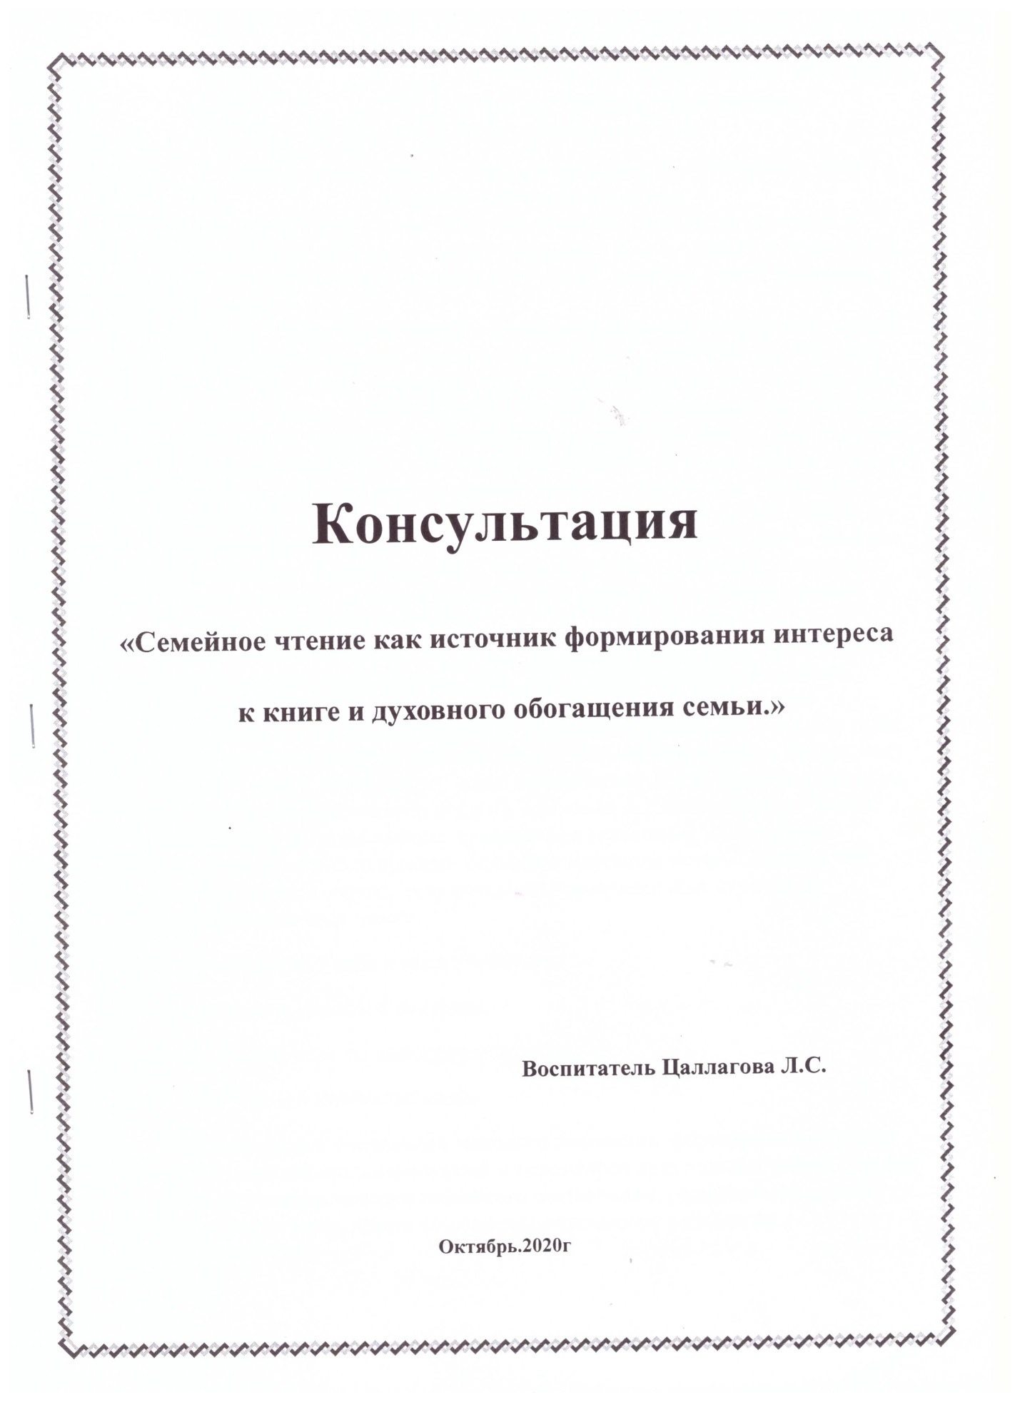

Семейное чтение как источник формирования интереса к книге и духовного обогащения семьи
«Если в доме много книг, если они являются предметом уважения и любви, и вокруг себя малыш видит читающих, а то и слышит чтение вслух, любовь к книге, интерес к печатному слову, конечно, у него возникнет, и будет расти».
Сегодня, в мир современных цифровых технологий, чтение книг среди подрастающего поколения стало "немодно". И эта проблема, проблема не читающей молодёжи (подростки, молодые родители) не просто актуальна, она архиактуальна. Сейчас мы видим наших детей отдающее всё свободное время "чудесам техники" мы задаём себе вопрос: "Что делать? Как побудить читать подростков?" Но чтобы побудить ребёнка к чтению, прежде всего ему необходимо с раннего детства привить любовь к книге. Как это сделать? Прежде всего, нам, педагогам необходимо донести и объяснить молодым родителям, какое значение в жизни ребёнка имеет любовь к книге, любовь к чтению книг. Важно понимать, что если ребёнок с пелёнок, с молоком матери не перенял от семьи уважительное отношение к книге, чтению, то вряд ли он будет читающим подростком, любящим книгу.
Ведь это ценное качество – любовь к книге – начинает закладываться в душу ребенка с раннего детства, с его семьи. Если родителям удалось сделать это, значит, они одарили свое дитя самым дорогим, самым драгоценным в его жизни подарком, способным сделать его очень богатым. Но как быть тем, кому не удалось этого добиться? Как привить своему чаду любовь к книге, когда вокруг масса интересного, когда мультики, фильмы, всевозможные развлечения, игры - в том числе и компьютерные – порой, затмевают куда более важные духовно-нравственные, культурные ценности, не оставляя времени ценным и полезным вещам? Прежде чем ответить на этот вопрос, хочу вспомнить замечательные строчки из поэмы «Читающая мама»:
Может быть, у тебя и много богатств,
Скрытых в ящиках и сундуках,
Но богаче меня ты никогда не станешь,
Ибо у меня - читающая мама.
Важная роль в воспитании молодого поколения, формировании у него системы нравственных ценностей и ориентиров принадлежит семье. Исходя из традиционных методов семейного воспитания, родители, как и педагоги, учат, прежде всего, своим собственным примером, а уж потом наставлениями.
Если в раннем детстве малышам не столько читают, сколько рассказывают наизусть, то примерно с 3-4 лет начинается такое чтение, к которому все привыкли. В XIX - начале XX века в интеллигентных семьях была замечательная традиция семейного чтения, когда дети слушали взрослые произведения в чтении старших. Еще А. С. Пушкин вспоминал свою няню – Арину Родионовну, завораживающее впечатление свое от чтения, хотя и было не все понятно, но воздействие было очень сильным и незабываемым.
Традиция семейного чтения просто необходима в нашем современном обществе. Это то, от чего мы ушли; это то, к чему просто не обходимо вернуться.
Домашнее чтение (семейное чтение) - источник формирования интереса к книге, одно из средств духовного обогащения семьи.
Для того, чтобы получить представление об организации чтения ребёнка в семье, об отношении к чтению родителей, об участии родителей в этом увлекательном и сложном процессе нами было проведено анкетирование среди родителей нашего детского сада.
Анкета называлась: " Воспитание у ребенка интереса и любви к книге".
На первый вопрос: Есть ли у вас дома детская библиотека?
92,5% семей ответили, что имеют дома детскую библиотеку,
но есть и такие семьи, где нет детских книг -7,5%;
На второй вопрос какие книги преобладают у вас дома, многие ответили, что в ваших детских библиотеках есть и сказки и стихи и познавательная литература.
Часто ли Вы покупаете книги ребенку?
Большая половина родителей ответили – часто.
Уважаемые родители руководствуйтесь, при покупке книг обращать внимание на возраст ребенка ;на содержание; на иллюстрации;
На вопрос, как часто Вы читаете книги детям, родителей ответили 2-3 раза в неделю;
лишь не большая группа родителей ответили читают ребёнку книги каждый день.
На вопрос по чьей инициативе Вы читаете книги- многие родителей ответили по просьбе ребёнка; дети рассказывают дома о художественной литературе, с которой познакомились в детском саду;
На вопрос какова роль книги в развитии ребенка, многие родители ответили: развитие речи, воображения, логики, морально-этических качеств, знакомство с окружающим миром, историей, из этого следует, что Вы понимаете всю важность книги в развитии ребенка,
Сделав определённые выводы после анкетирования, мы решили возродить утерянные в последние десятилетия традиции семейного чтения.
Ведь семейное чтение - это не просто самый доступный и короткий путь приобщения детей к книге. Это средство обогащения и детей, и их родителей знаниями о семье, чистоте отношений, послушании, совести, добре и зле. Одним словом - это средство духовного обогащения семьи. Домашнее чтение кроме того сближает всех членов семьи, кровных родных, близких людей разного жизненного опыта.
Семейное чтение способствует установлению более близких внутрисемейных контактов, в частности чтение сказок является средством внутрисемейного общения между людьми разных поколений.
Это раскрывается в следующем:
• совместное времяпровождение за чтением поучительных или волшебных сказок способствует не только пополнению "жизненной копилки" знаний и впечатлений человека, но и затрагивает подсознание, а значит, оживляет родовую, генетическую память кровных
родственников;
• совместное чтение побуждает ребёнка задавать вопросы, искать пояснения непонятных слов и выражений, а значит, вступать в диалог со взрослым, формулировать вопрос, стараться вникнуть в смысл ответа. • после чтения предлагаемых рассказов и сказок слушатели втягиваются в разговор о похожих событиях и ситуациях в их собственной жизни, что позволяет вскрыть тесные родовые связи .
• чтение сказок, включая сказки на духовно-нравственную тематику, позволяет детям уяснить значение понятий, о которых, как правило, они не слышат ни в детском саду, ни во дворе, ни даже в обыденном семейном общении; это, например, такие понятия, как целомудрие, добродетель, благочестие, бескорыстная любовь.
Вот несколько рекомендаций, которые помогут сделать процесс семейного чтения интересным и полезным:
1) при выборе взрослыми сказки для семейного чтения следует ориентироваться и на собственный интерес, и на проблему семьи и своего ребёнка (например, болезнь члена семьи, появление второго ребёнка, семейный разлад и т. д.);
2) сказку следует читать не в паузах между занятиями, не мимоходом, а в специально отведённое для этого время; читайте регулярно, и тогда ребёнок получит заряд внимания, доброты и родительской любви, который будет согревать его всю последующую жизнь;
3) если у ребёнка появились вопросы, не спешите сразу на них отвечать, нужно спросить, как он сам понимает слово или ситуацию; возможно, вы услышите рассуждения ребёнка, важные для понимания многого в его поведении и эмоциональном состоянии;
4) порой в вопросах ребёнка кроется проблема, поэтому не нужно спешить читать дальше или "сворачивать" разговор; если ребёнок "застрял" на чём-то - это для него очень важно, поэтому его необходимо выслушать и понять;
5) если ребёнок попросил и на завтра ту же сказку или главу из книги - это не случайно; необходимо выполнить его просьбу и постараться понять, что именно заставляет ребёнка ещё и ещё раз переживать события из сказки, что его так глубоко затронуло.
Чтение сказки может произвести на ребёнка большое впечатление, и в этом случае можно использовать игру-драматизацию.
Игра-драматизация по сюжету полюбившейся сказки позволит ребёнку "примерить на себя" образ персонажа, испытать чувства радости, потери, огорчения, удовлетворения от взаимопомощи. Это раздвигает границы жизненного опыта, упражняет в проявлении чувств, учит добру и справедливости.
Время, отданное ритуалу семейного чтения, сблизит родителей и детей, разбудит желание наблюдать, размышлять, чувствовать и сопереживать.
В. А.Сухомлинский сказал: - «Чтение – это окошко, через которое дети видят мир и познают себя». Какое окошко будет у наших детей, зависит от каждого родителя, так как воспитание начинается в семье. Надо как можно раньше приобщить ребёнка к книге и чтению, чтобы он был успешен в учёбе, не был отстающим среди сверстников, чтобы его уважали и ценили другие.

